Évaluation Histoire-Géographie

HISTOIRE CHAPITRE 1 :
BYZANCE ET L’EUROPE CAROLINGIENNE VI° XIII° s
Comment naissent et évoluent les empires chrétiens byzantin et carolingien ?
COMPÉTENCES DU SOCLE COMMUN
CONNAISSANCES :
Je dois connaître et savoir expliquer :
- Les pouvoirs de l’empereur byzantin.
- Les pouvoirs de l’empereur carolingiens
- Les différences entre la religion orthodoxe et la religion catholique.
Je connais le vocabulaire de la leçon
- Basileus
- Orthodoxe
- Empire
- Catholique
Je connais les repères chronologiques :
- Sur une frise : règne de Justinien.
- Couronnement de Charlemagne.
- Schisme.
SAVOIR-FAIRE
- Je sais situer sur une carte : l’Empire byzantin, l’Empire carolingien ; Aix-la-Chapelle ; Byzance et Rome.
- Prélever des informations dans différents documents et les confronter.
- Présenter un document.

EDC : Justinien, empereur byzantin
Activités
- A. C’est une mosaïque du Vie siècle qui vient de l’église Saint-Vital de Ravenne en Italie.
B. On voit qu’il est considéré comme un saint parce qu'il porte une couronne et un manteau, il a une sorte d’écharpe autour du cou ce qui prouve que c’est un saint.
C. Les trois groupes de personnages qui l’entoure sont :
- Le chrisme (XP, les deux premières lettres du mot « Christ » en grec.)
- les hauts fonctionnaires
- L’évêque de Ravenne entouré d’hommes d’églises.
D. Ce qui indique que l’empereur est chrétien c’est que autour de lui il y a beaucoup de personnes religieuses.
Correction :
- A. Le doc 1 est une photographie d’une des mosaïques de l’église Saint-Vital de Ravenne en Italie.
Elle date du VIe siècle.
Le sujet est le couronnement de l’empereur Justinien.
B. L’empereur Justinien représenté au centre de la mosaïque, en costume d’apparat.
Il porte une couronne et tient une coupe dans ses mains.
Sa tête est entourée d’une auréole, symbole de sainteté.
C. À droite de l’empereur sont représentés tous les hauts fonctionnaires et des soldats.
À gauche, on peut voir des hommes d’églises et l’évêque de Ravenne.
D. Ont des objets portés par les hommes d’églises : Croix, Bibles, Encensoir.
Il y a aussi le bouclier des soldats décoré du chrisme (XP les deux premières lettres du mot Christ en grec).
Cette mosaïque se trouve dans une église chrétienne.
- Ce qui rappelle Rome c’est le bâtiment du Sénat, Palais impériaux, église Sainte-Sophie.
- Justinien à conquéri : L’Italie, une petite partie de l’Espagne, L’Asie Mineure, Macédoine, La Grèce, L’Égypte, Syrie, Sicile et une petite partie de l’Afrique.
Il veut reconstituer…
- Justinien accepte les traditions parce qu'il est croyant.
Charlemagne :
- Les régions conquises par Charlemagne sont :
- La Germanie
- Il a essayé de conquérir une partie de l’Espagne
- La Lombardie
- La Bretagne
- L’aquitaine
- A. Charlemagne est née le 35 décembre 800 à la basilique de Rome.
Le sévèrement, l’onction, le couronnement, l’acclamation, l’hommage.
C. Il a combattu en protégeant le pape et il a rependu la foi chrétienne, et a éradiqué le clergé.
Correction :
- Justinien à conquis l’Italie le nord de l’Afrique et le sud de l’Espagne.
Il espère reconstituer l’empire romain d’occident.
- Justinien accepte la tradition des lois romaines en grec : la langue grecque est la langue officielle de l’empire byzantin.
Correction Charlemagne :
- Les régions conquises par Charlemagne sont : La saxe, La Bavière, La Carinthie, La Lombardie, La Catalogne et les étants de l’églises.
- A. Le couronnement impérial ce déroule à Rome (Saint-Pierre) en 800 le jour de la Nativité.
B. Le pape couronne Charlemagne, puis le peuple présent l’acclame et le pape lui met de l’huile sainte sur son fils.
C. Charlemagne a défendu l’église et le pape : depuis la fin du VIII°s, il mène une guerre contre les Saxons pour les convertirs au Christianisme.
Charlemagne :
D. Le mot Auguste le compare aux empereurs romains.
E. Ce qui représente l’image c’est le couronnement de Charlemagne.
- Charlemagne est comparé à l’empereur romain Auguste.
- Défense de l’église et du pape —> Couronnement impérial de Charlemagne —> Conquêtes de vastes territoires.
L’église Sainte-Sophie
- L’église Sainte-Sophie a été construite au VIe siècle par l’empereur Justinien (527-565) et elle se situe à Constantinople.
- Le diamètre de la coupole est de 5m et pour éviter que ça ne s’effondre ils ont mis des piliers.
Correction Charlemagne :
D. Le texte compare Charlemagne à un empereur romain « Auguste » (béni des dieux), ce titre est donné par le sénat aux empereurs romains.
E. La miniature des grandes Chroniques représente le moment où « Le vénérable pape Léon, de ses propres mains, couronne le roi Charles ».
3. Sur cette pièce de monnaie, Charlemagne se compare aux empereurs romains ; il a les titres d’ « Impérator » et d’ « Augustus ».
4. Conquêtes de vastes territoires -> Défense de l’église et du pape -> Couronnement impérial
Correction Sainte-Sophie
- L’église a été construite au début du VI°s siècle à Constantinople à la demande de l’empereur Justinien.
- Le diamètre de la coupole ne s’effondre il a fallu construire d’imposants contreforts à l’extérieur de l’église.
L’église Sainte-Sophie
- Ce qui rends aussi lumineux c’est les vitraux parce qu'il y a le soleil qui tape dedans.
- Ce que Procope trouve merveilleux c’est qu’elle brille d’une si éclatante splendeur qu’on dirait qu’elle enferme en elle-même la source de la lumière.
- Ce qu'ont faisait l’église c’est des cérémonies (des messes, des prières…)
Les cérémonies avaient lieu dans cette église.
Correction Sainte-Sophie
- Ce sont les nombreuses fenêtres situées à la base de la coupole qui rendent l’intérieur de l’église si lumineux.
- D’après Porocope, c’est la coupole qui semble « suspendue du haut » qui donne un caractère merveilleux à cette église.
- Cette église est avant tout un lieu de prière pour les chrétiens de Constantinople.
C’était aussi dans le chœur de cette église par le patriarche de Constantinople sacrait les empereurs byzantins.
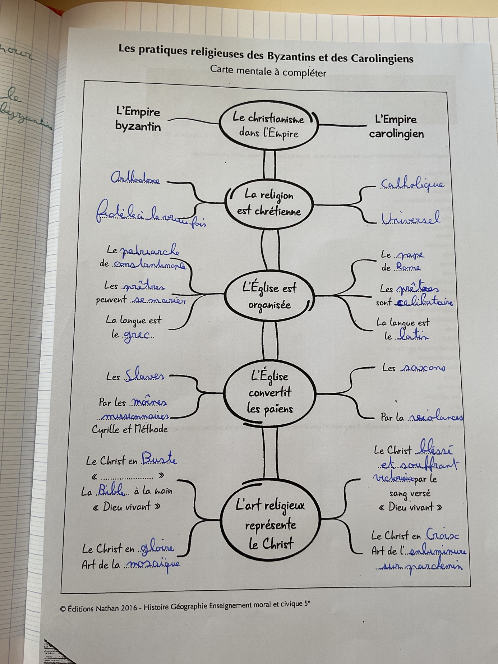
Les pratiques religieuses des byzantins et des Carolingiens

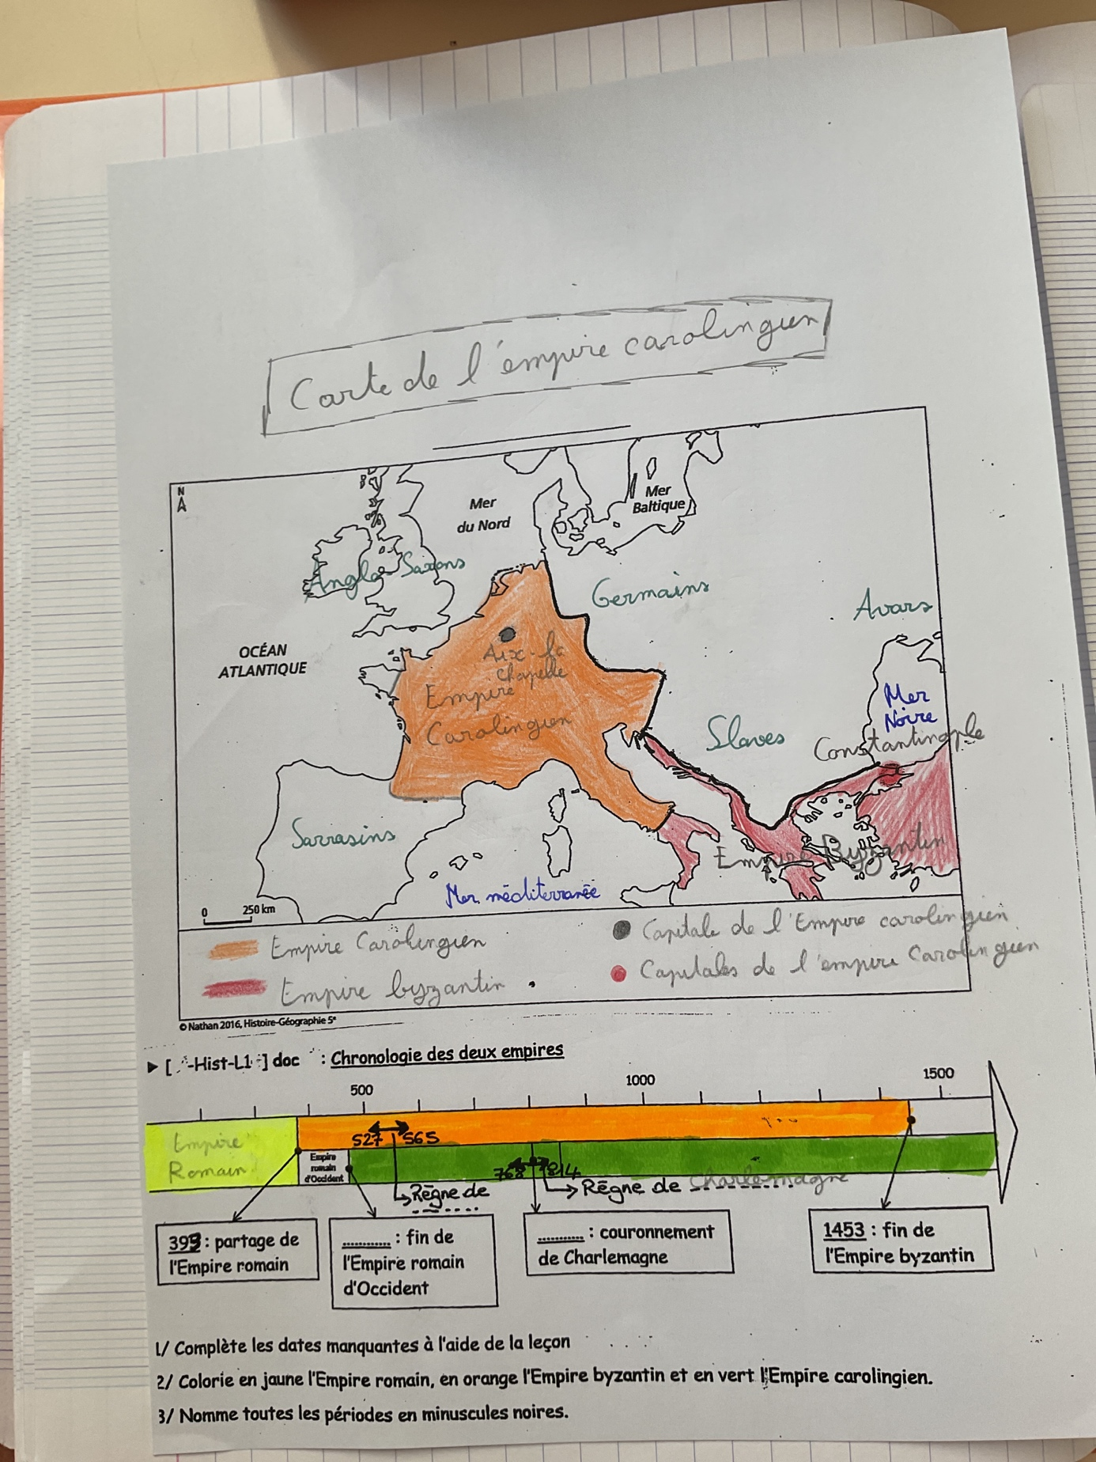
Cate de l’empire Carolingiens

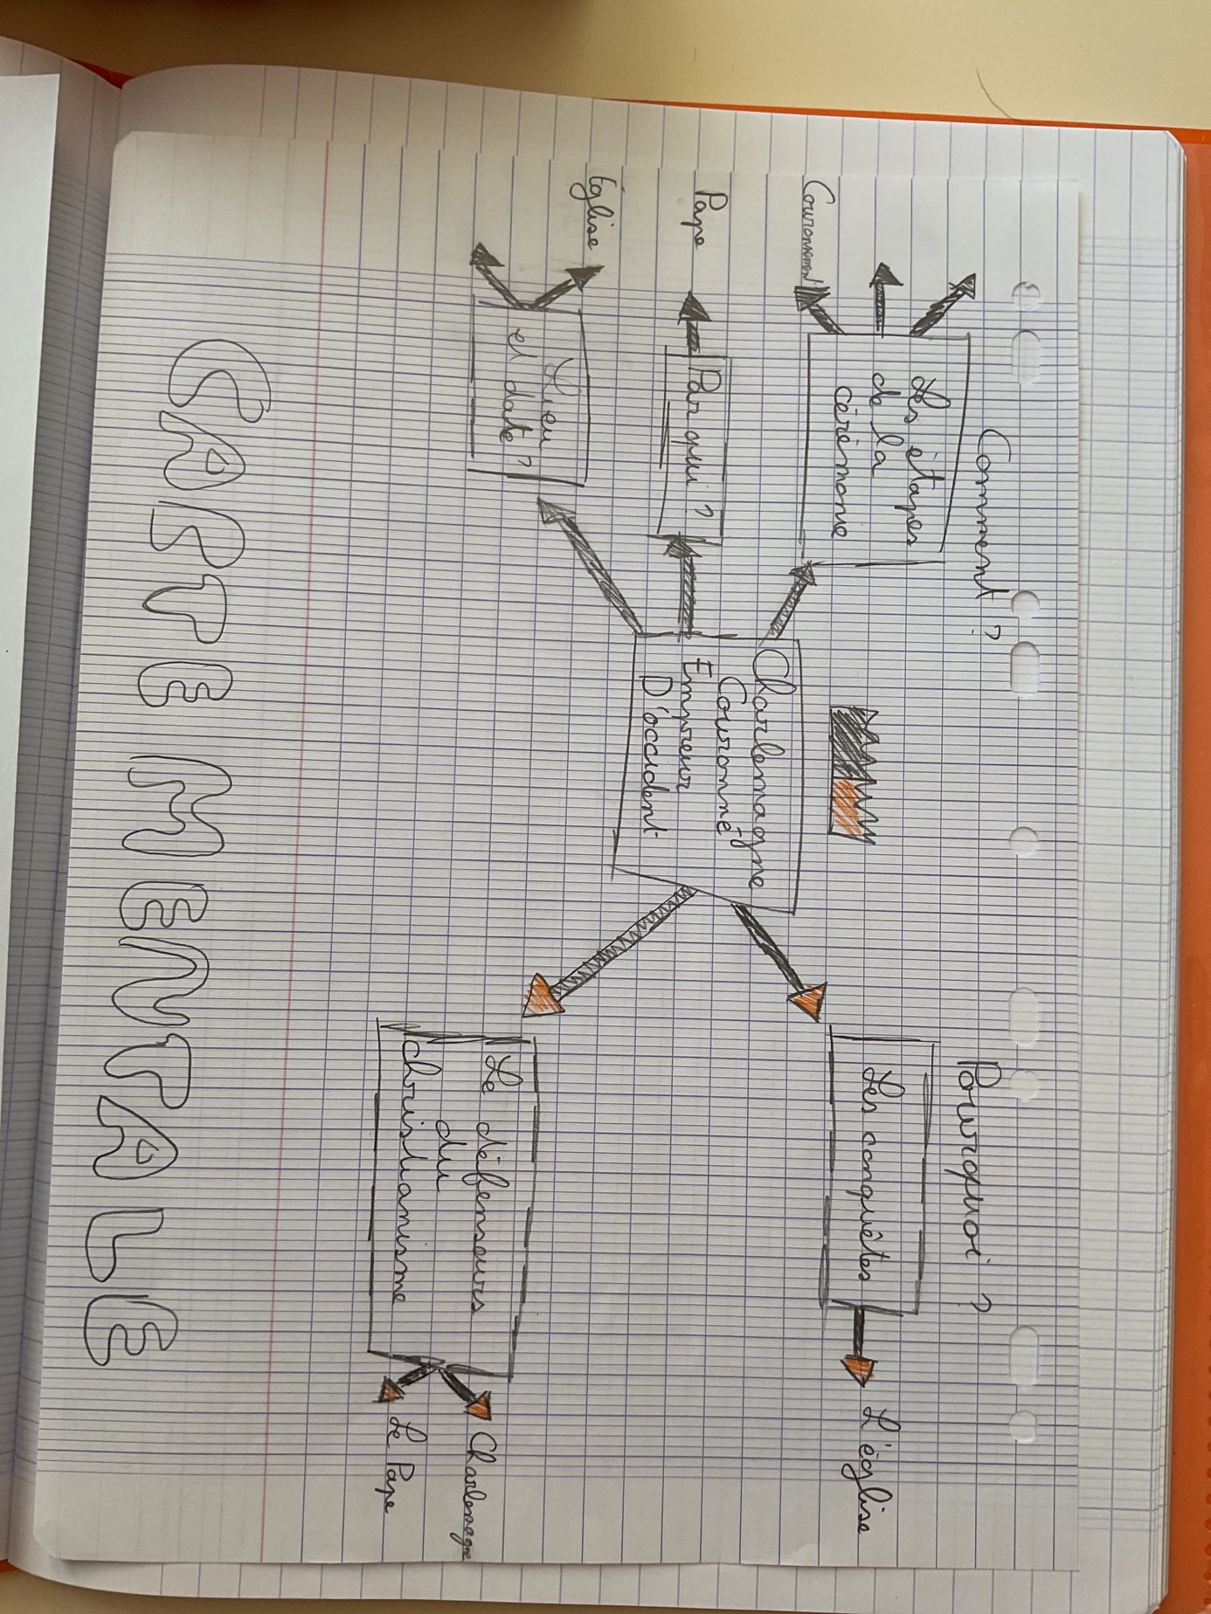
Carte Mentale Charlemagne Couronné Empereur d’Occident

